муниципальное казенное дошкольное образовательное учреждение города Новосибирска «Детский сад №414 комбинированного вида «Чебурашка»

Встреча с интересным человеком

Мастер класс

от Михайлова Владимира, руководителя отделения "Гакумон Додзё" в Новосибирске.

4 дан Айкидо Айкикай.

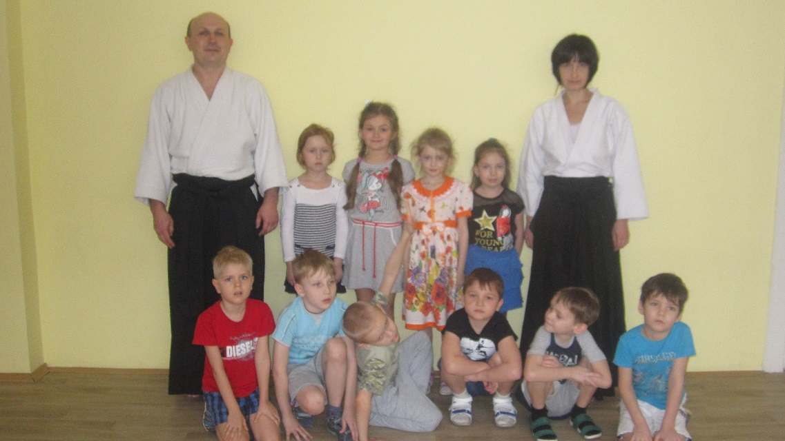

Выполнили воспитатели группы №8:

Балталаева А.С.

Кудрявцева В.В.

Новосибирск, 2018

Цель:

Познакомить детей с современным видом боевого искусства – айкидо.

Задачи:

1. Показать детям эффективность айкидо в плане самозащиты, позволяющей противостоять противнику.

2. формирования у детей понятия, что айкидо формирует дисциплину, ответственность и самоконтроль.

**Ход:**

1. **Вступительная беседа Михайлова В.А.:**

Ки-Айкидо – современное японское боевое искусство, созданное Коичи Тохеем, мастером 10 дана.

Основной принцип Айкидо — это использование сил противника против него самого. Даже человек, не обладающий огромным ростом и силой, может защитить себя от нападения. Это не агрессивный вид спорта, так как все приемы направлены на защиту, а не на нападение на противника.

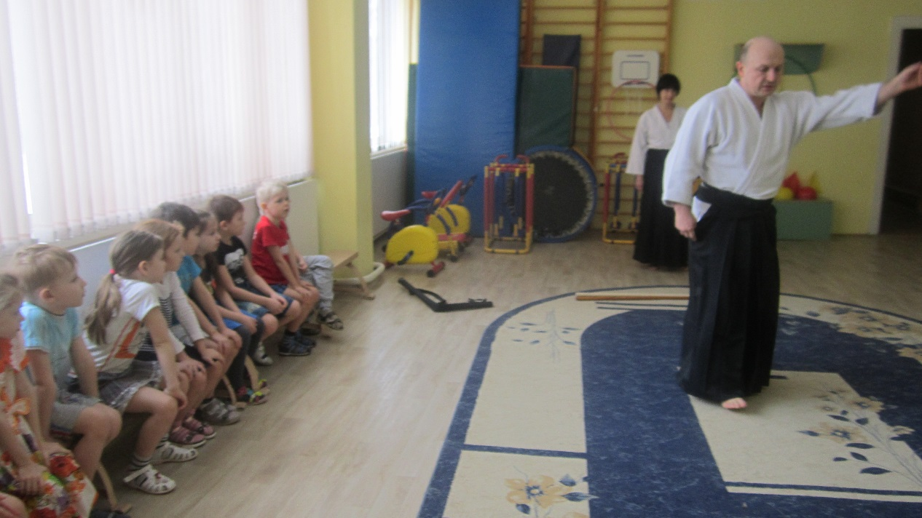Наше обучение основывается на развитии своих ощущений и осознавания того, насколько правильно выстроена структура тела (соответствует ли осанка и мышечный тонус выполнению техники Айкидо), насколько успокоен наш ум и умиротворена душа, а затем, сохраняя координацию души и тела, мы приступаем к изучению бросковой техники Ки-Айкидо, стараясь сохранить на протяжении всей тренировки состояние «расслабленной наполненности.

1. **Техники Айкидо**

Различают три вида техники:

• бросковая Нагэ,

• удержания и контроля Осаэ

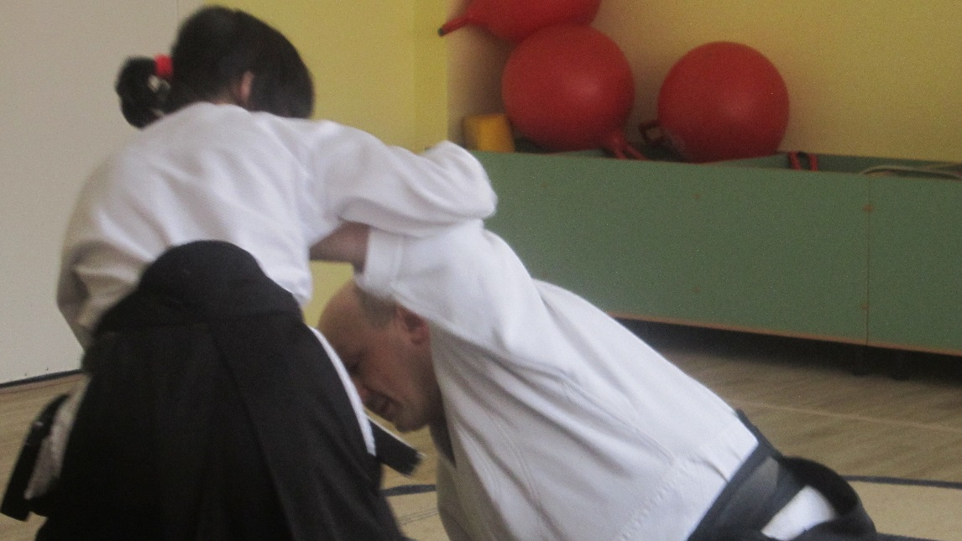• дыхательная Кокю-хо

Кроме того, широко используется Атэми – удары, однако они имеют несколько иное значение, чем в других боевых искусствах.

Цель – не покалечить нападающего, а отвлечь его внимание и уметь защититься от удара.

1. **Приемы**

Классификация приемов зависит от положения практикующих:

- таши-ваза – оба в положении стоя

- сувари ваза – сидя

- ханми-ханташи ваза – одни сидит, другой стоит

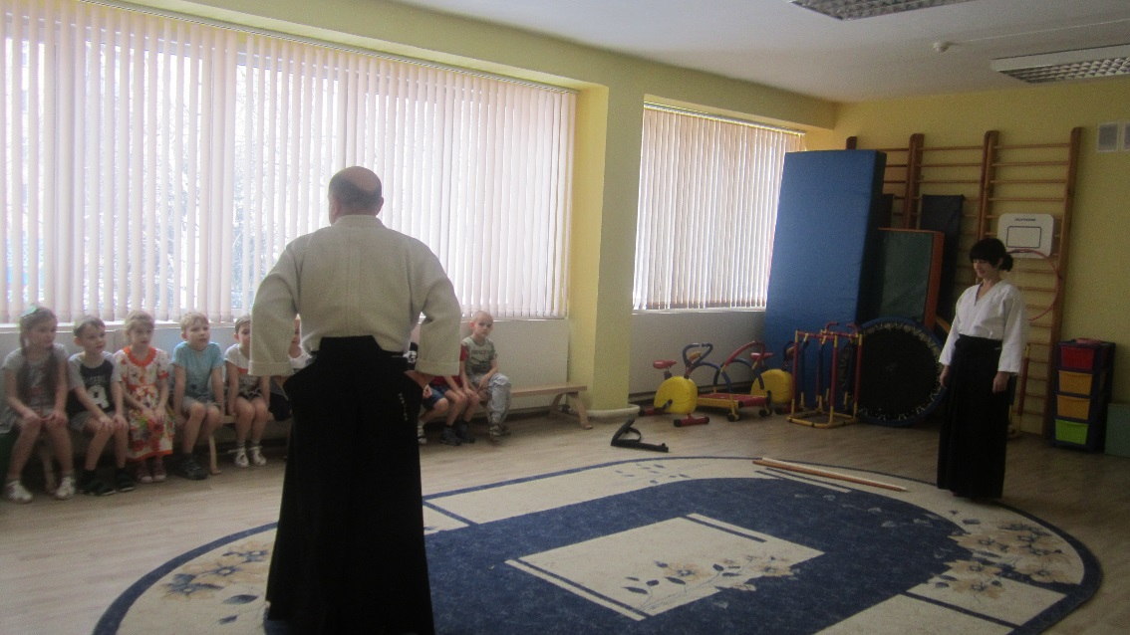

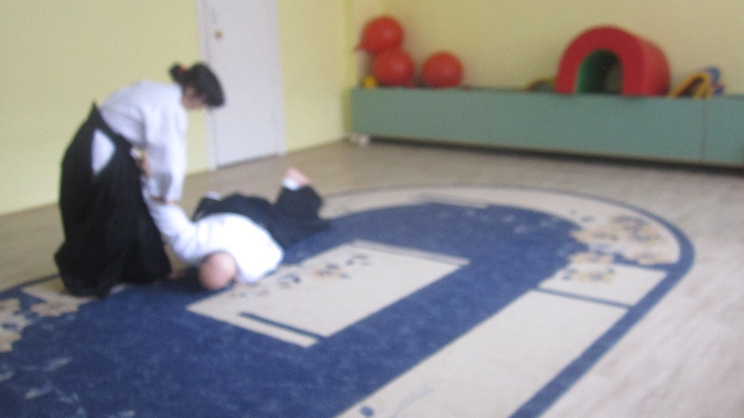

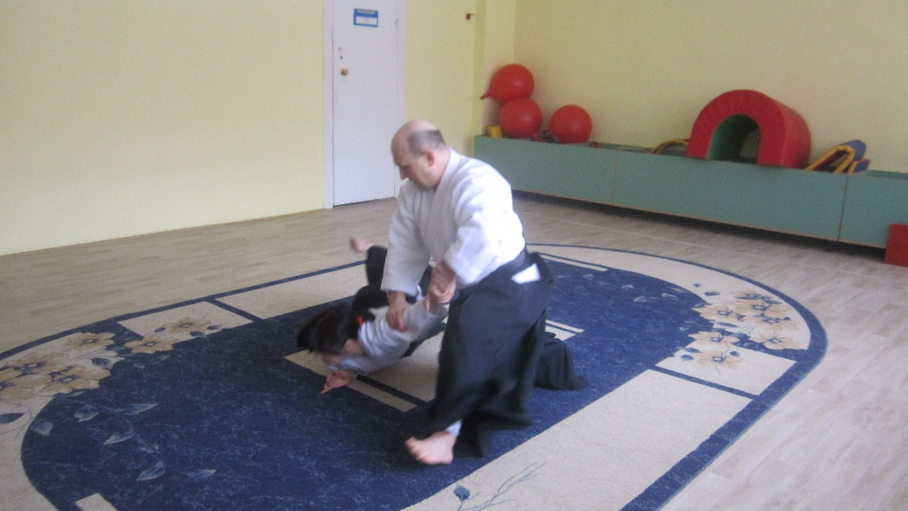

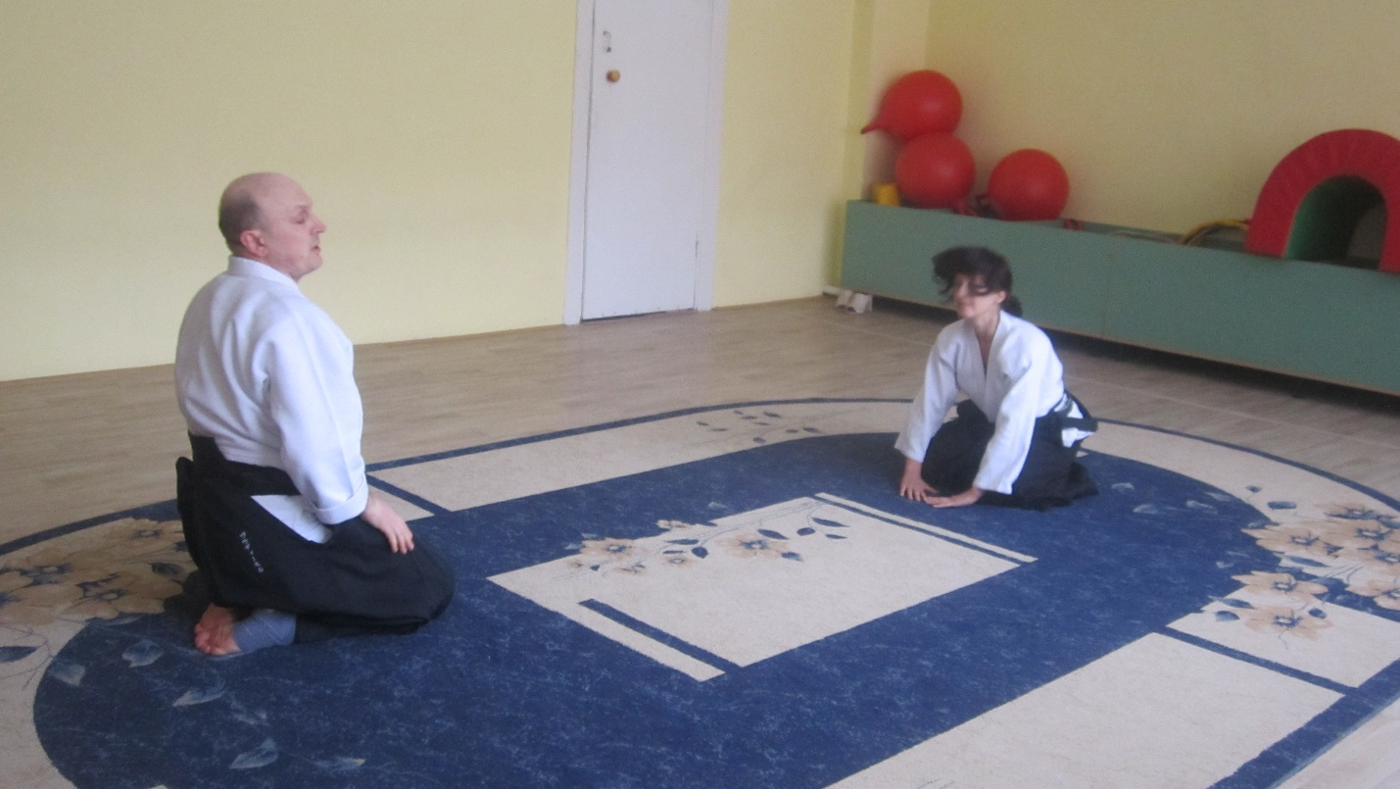

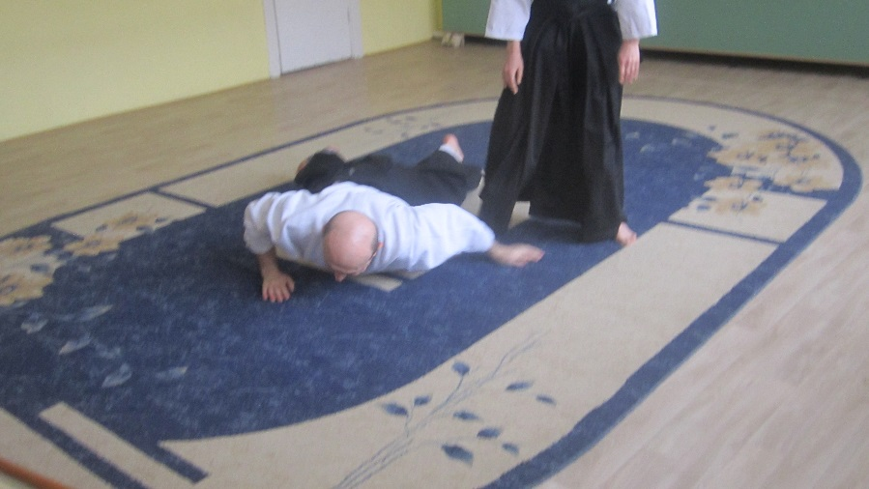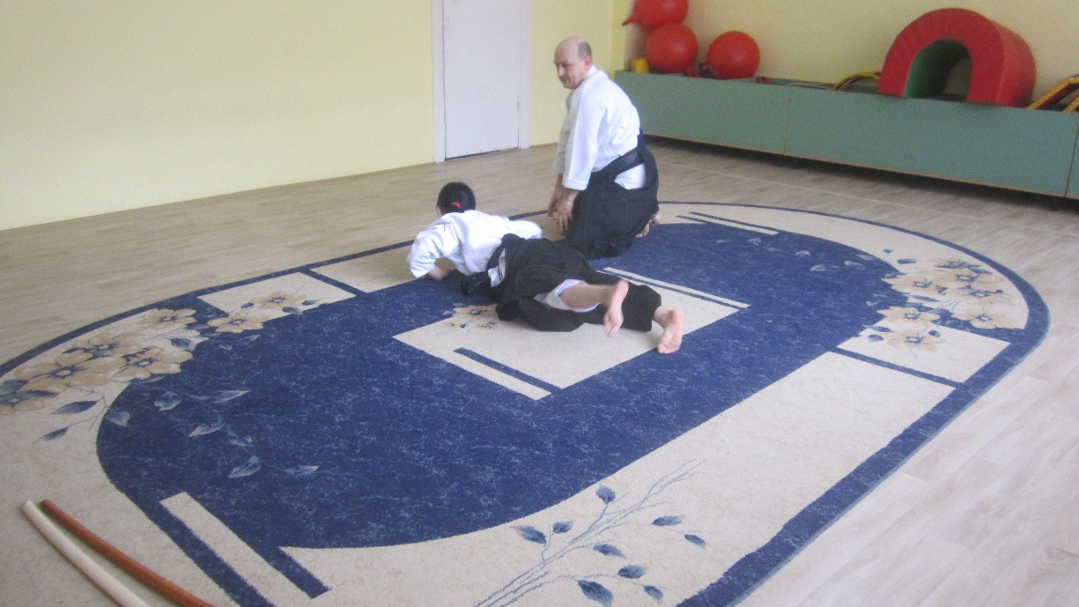

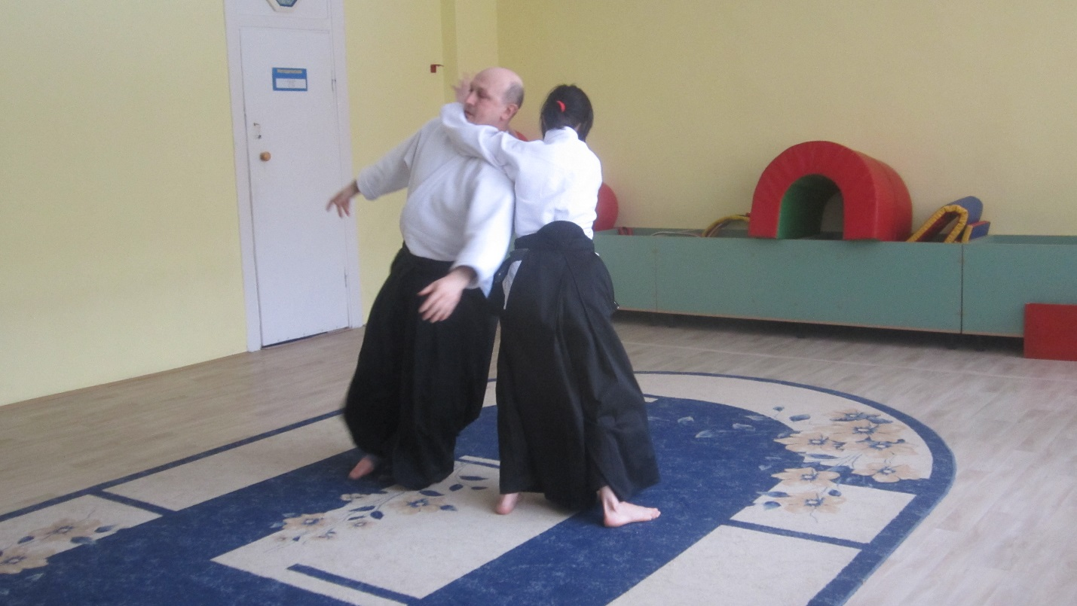

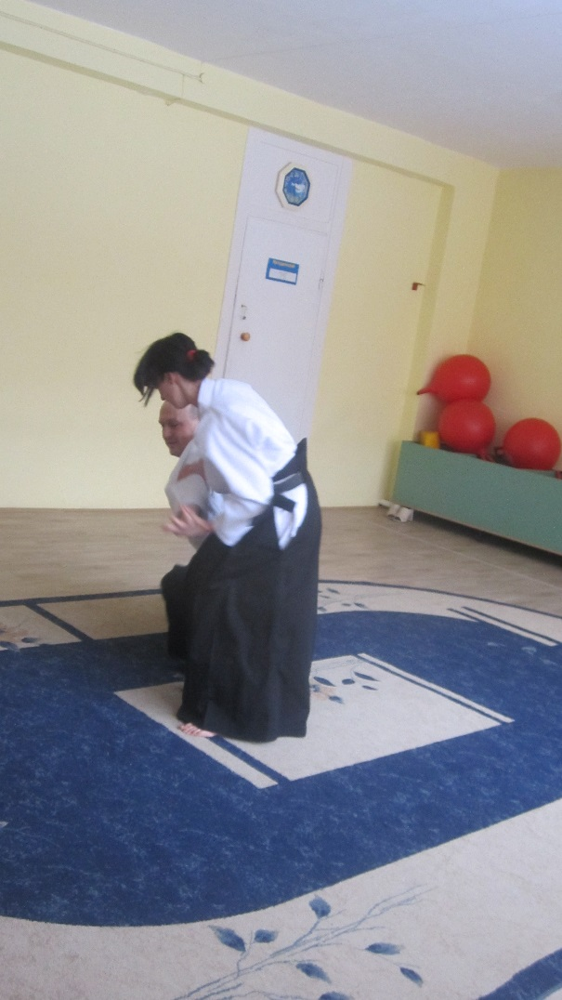

4. Использование оружия

Оружие должно плавно перетекать в тело, то есть все действия выполняются не с помощью одной руки, а участвует все тело, так удар станет значительным и равновесие не будет нарушено.

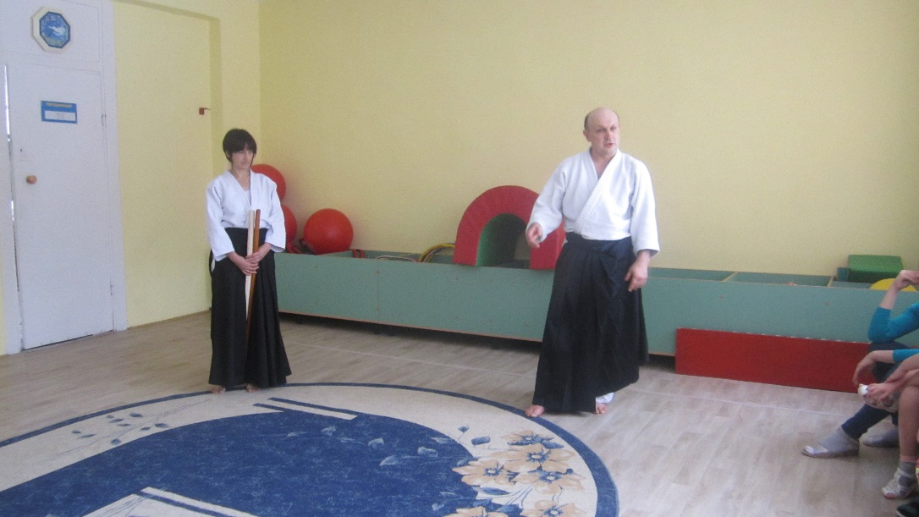

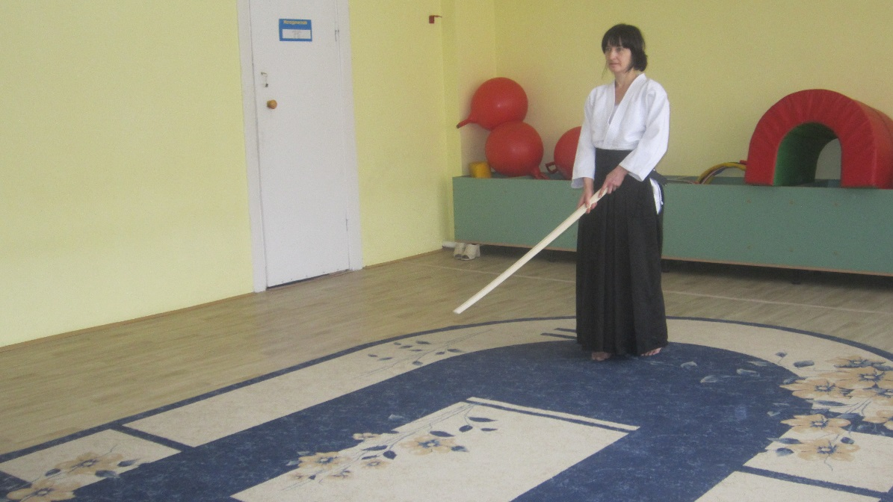

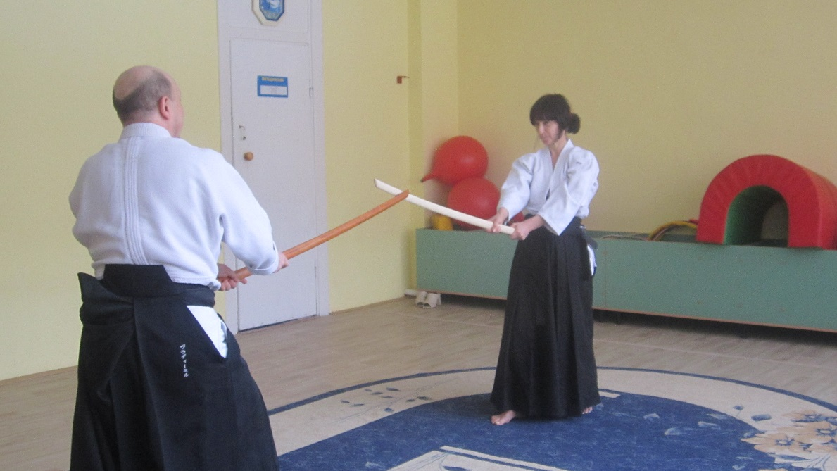

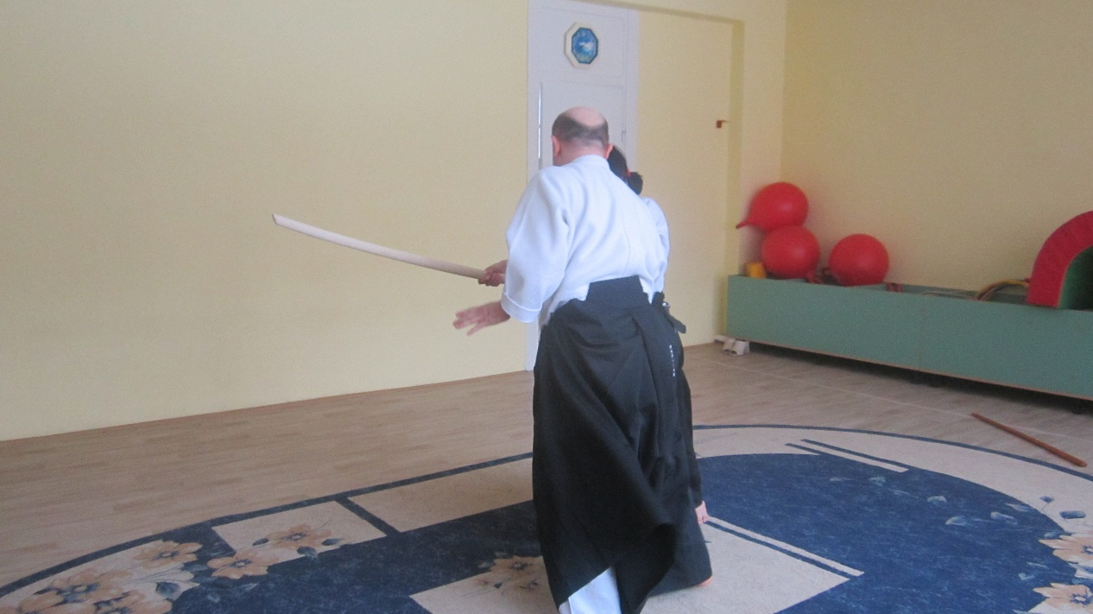

6. Ученик Михайлова Владимира Анатольевича воспитанник нашей группы №8 Беляев Егор

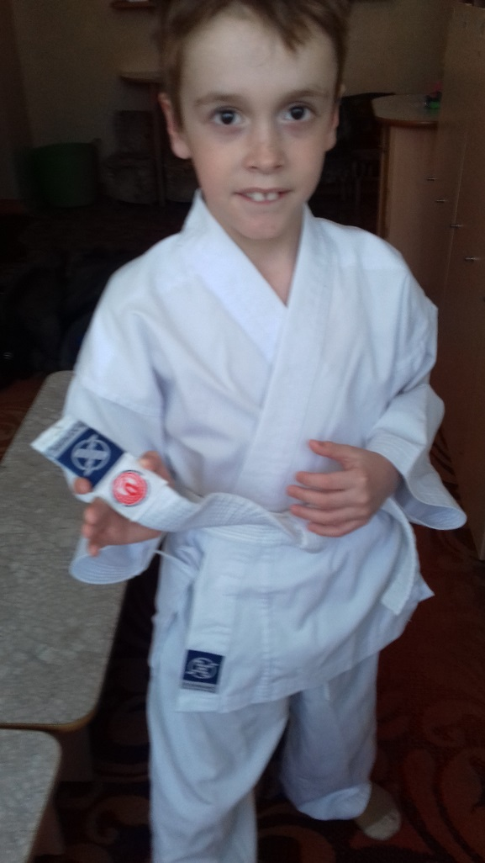

«Я теперь знаю, что айкидо – боевое искусство, которое не имеет ни одного удара. Только идет воздействие на слабые точки тела.

Цель вывести человека из равновесия и взять под полный контроль, не нанося физического вреда».

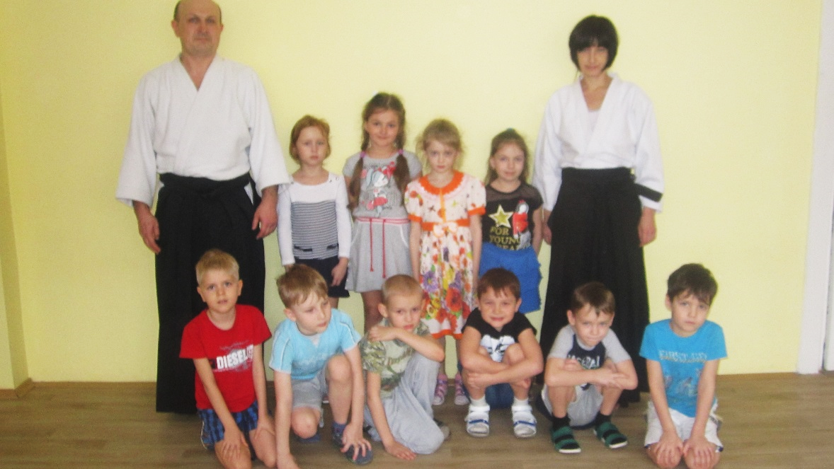

До новых встреч!